学生公寓楼分布图（部分）

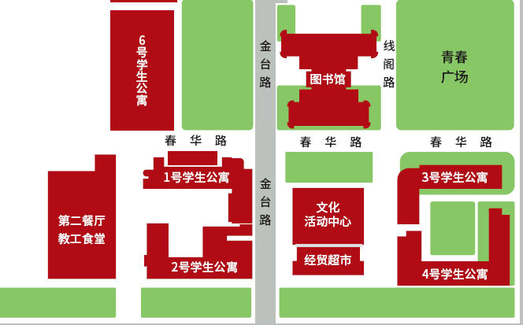

首都经济贸易大学
征集学生公寓楼名称作品登记表

作者姓名 |  | 身份证号
手 机 |  | 电子邮箱
作者单位
命名方案
命名对象 | 名称 | 创作说明
1号学生公寓楼
2号学生公寓楼
3号学生公寓楼
4号学生公寓楼
新建6号学生公寓楼（图书馆西侧）

